Foto nº1. Vista geral da instalação industrial | Foto nº2. Inspeção do equipamento mecânico concluída | Foto nº3. Estado da bomba industrial avaliado durante a manutenção | Foto nº4. Inspeção do motor elétrico concluída
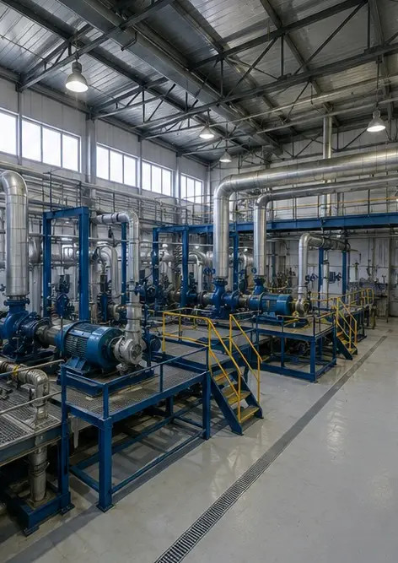 | 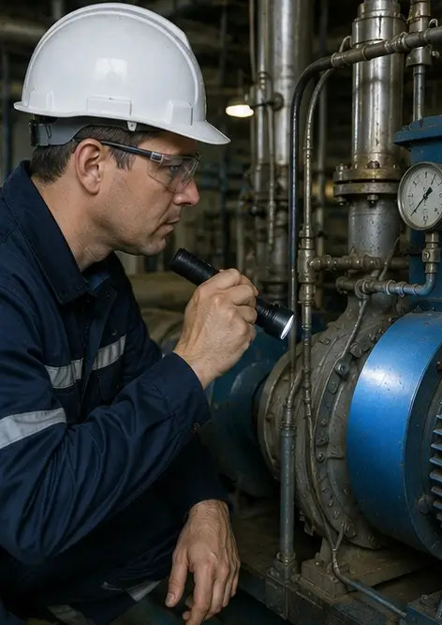 | 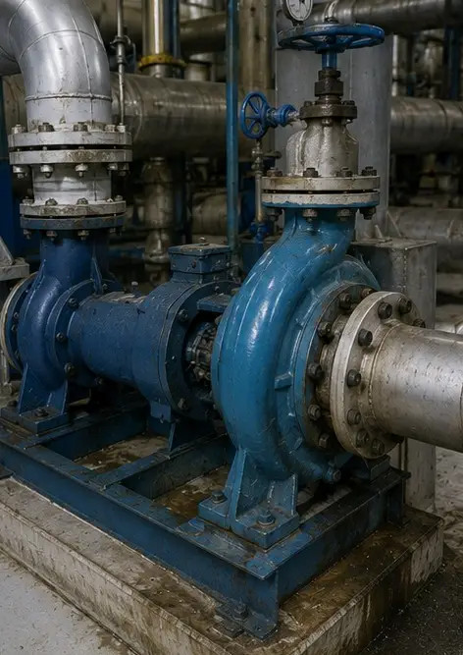 | 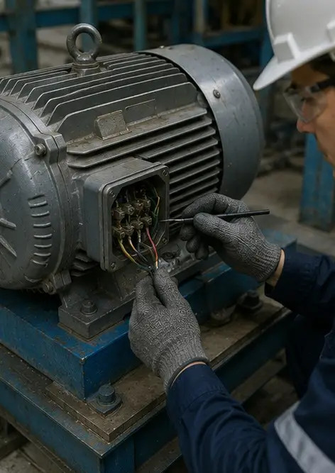
Foto nº5. Inspeção do armário elétrico realizada | Foto nº6. Estado do equipamento de AVAC documentado | Foto nº7. Substituição do filtro de ar concluída | Foto nº8. Manutenção do sistema de ventilação concluída
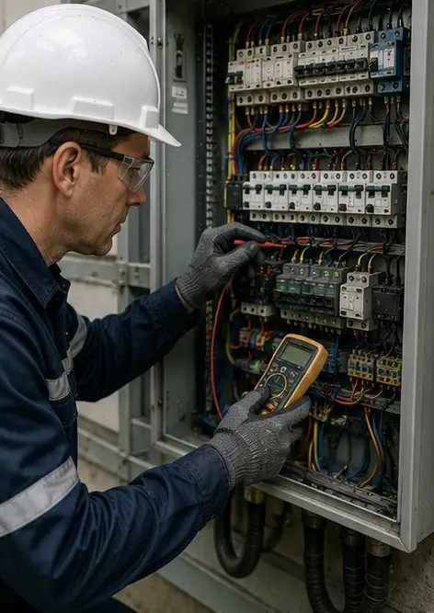 | 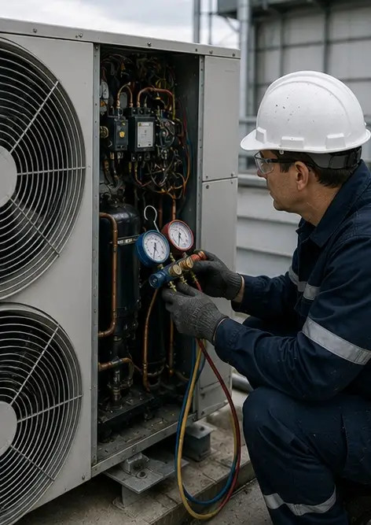 | 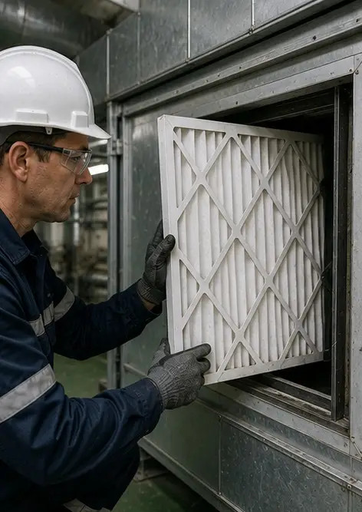 | 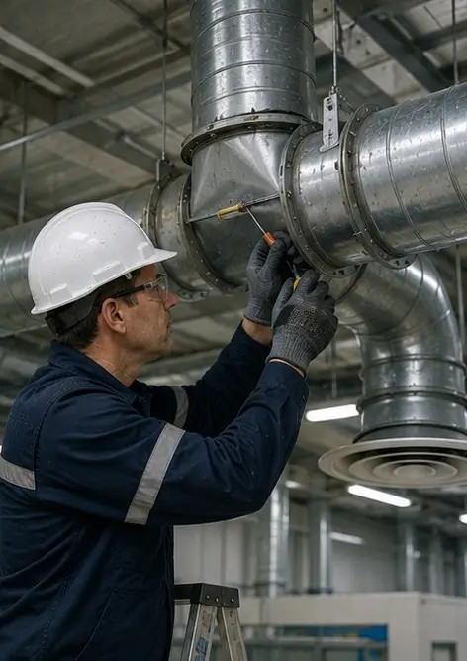
Foto nº9. Inspeção de tubagens concluída de acordo com o plano de manutenção | Foto nº10. Estado da válvula avaliado durante a inspeção | Foto nº11. Trabalhos de lubrificação executados nos componentes do equipamento | Foto nº12. Procedimento de limpeza do equipamento concluído
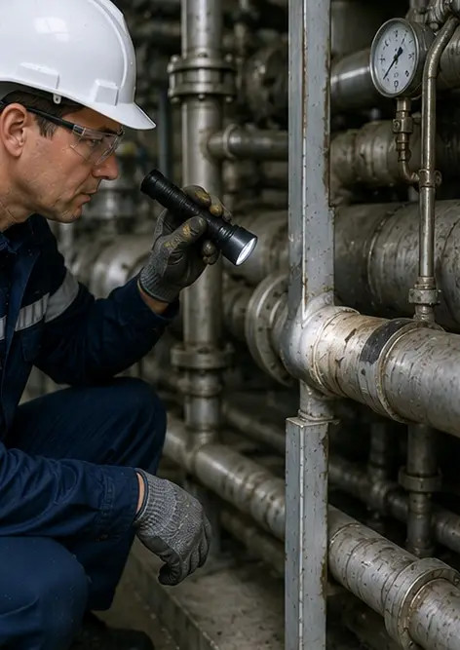 | 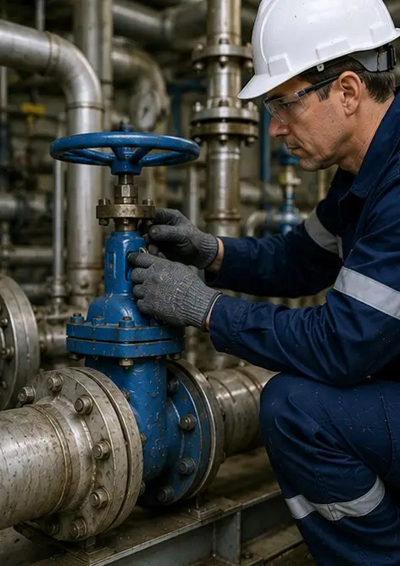 | 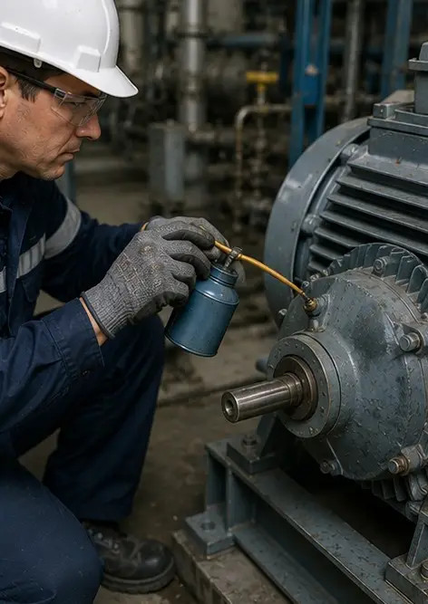 | 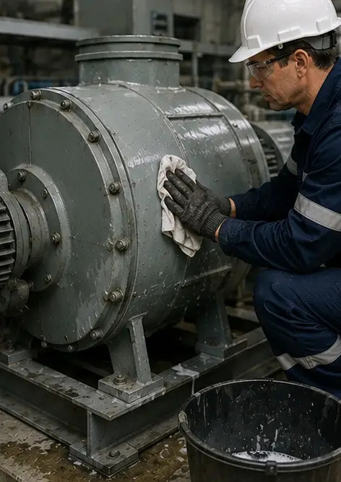
Foto nº13. Inspeção do sistema de segurança concluída | Foto nº14. Verificação final da manutenção realizada | Foto nº15. Equipamento a funcionar normalmente após a manutenção | Foto nº16. Vista geral da instalação após a conclusão dos trabalhos de manutenção
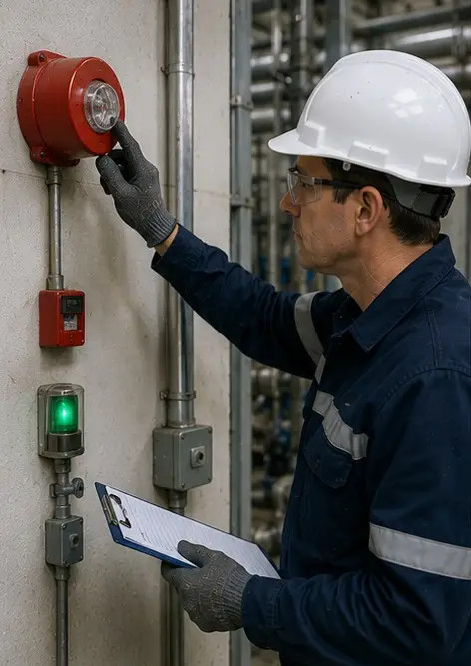 | 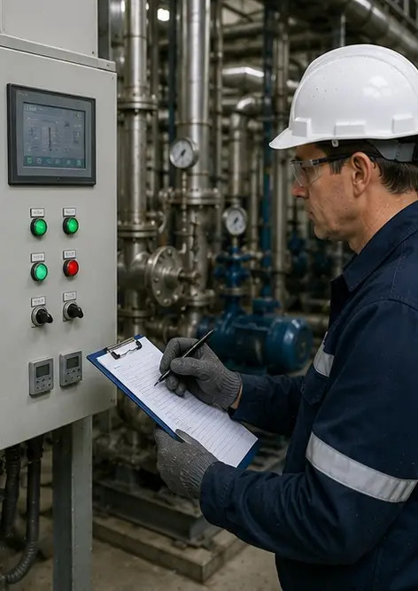 | 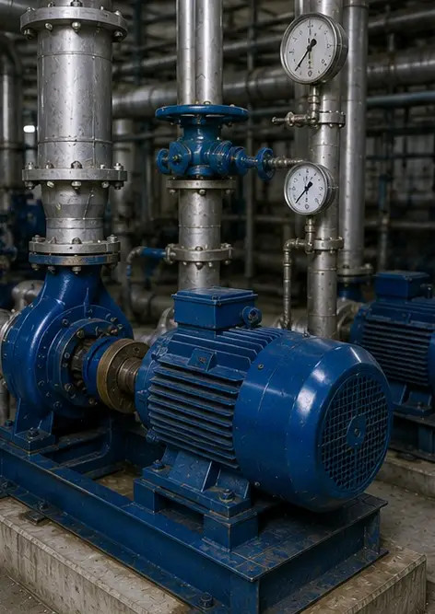 | 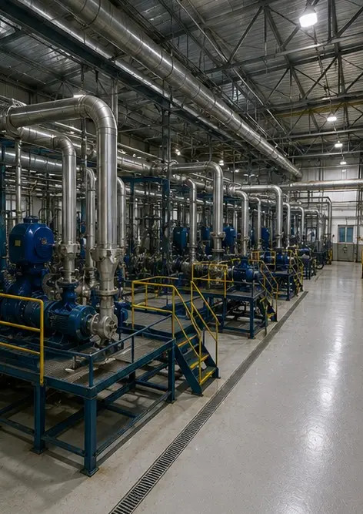

Crie o seu próprio relatório fotográfico online

Utilize o Photo Reports para criar relatórios fotográficos estruturados em PDF e Word com esquemas, legendas e ferramentas de exportação.

• Esquemas de página automáticos
• Exportação para PDF e DOCX
• Legendas e comentários em fotos
• Relatórios de antes e depois
• Relatórios de inspeção e manutenção
https://photo-reports.online

